Младший дошкольный возраст
Игры с мячом

Солнышко
Возьмите мяч среднего размера, сядьте с ребенком друг напротив друга, разведя ноги в стороны – делаем «домики». Катаем мячик друг другу.
По небу солнце ходит
И в домики заходит.
И к Тиме заходит (мячик катится к Тиме),
И к маме заходит (мячик от Тимы катится к маме),
И к Тиме заходит,
И к маме заходит… (повторение неограниченно – закрепляет направленное катание по полу).
Когда ребенок понял суть игры, добавляйте еще детей и взрослых. Позже ребенок сам решает, кому он хочет покатить мяч.
Ты катись веселый мячик
Дети становятся в круг и передают друг другу мяч со словами:
Ты катись веселый мячик
Быстро, быстро по рукам.
У кого остался мячик,
Тот танцует гапака.
У кого из детей мяч остался, тот выходит в середину круга и начинает танцевать. Игра начинается опять.
Музыкальный мячик
Уже к трем годам дети могут поиграть в игру «Музыкальный мячик». Все становятся в круг и передают мячик по кругу из рук в руки под музыку или пение. Как только музыка закончилась, мячик останавливается.
Летящий мяч
Возьмите мяч среднего размера, чтобы ребенку было удобно его держать в руках. Взрослый бросает мяч кому-то из детей, а тот возвращает его взрослому.
Летит мой мяч, летит к тебе,
Смотри, не прозевай!
Держи его, лови его,
И снова мне бросай.
Яблочко
Дети садятся в круг. Выбирается водящий. Мяч передается по кругу со словами:
Яблочко, катись, катись.
Ты румяное, катись.
Мне в ладошки прикатись.
А теперь остановись!
В этот момент мячик останавливается у кого-то в руках. Все быстро прячут руки за спину. Водящий становится в круг и пытается угадать, у кого же мячик, он кого-то показать ручки. Каждый спрашиваемый должен показать обе ручки.

Мой веселый звонкий мяч
Предложите ребенку ударять по мячу рукой, сопровождая словами:
Мой веселый звонкий мяч,
Ты куда помчался вскачь?
Желтый, красный, голубой
Не угнаться за тобой.
Эта игра развивает чувство ритма, ребенок учится вести мяч.
Съедобное - несъедобное
Играть в эту игру можно даже с трехлетними малышами. Станьте с ребенком на некотором расстоянии друг от друга. Бросайте ребенку мяч и называйте любой предмет. Если он съедобный – ребенок должен поймать мяч, если несъедобный – отбить.
Существует множество вариантов этой игры, направленной на развитие речи ребенка: «Животные и их детеныши», «Кто как разговаривает», «Кто где живет», «Кто как передвигается», «Скажи ласково», «Противоположности», «Из чего сделано», «Лови да бросай – цвета называй», «Какой по форме», «Один – много».
Сбей мяч
Положите большой мяч на стул. По сигналу «Сбей мяч» игрок должен бросать в большой мячик маленький. Стоять при этом он должен на расстоянии полтора-два метра от стула.
Мяч в ворота
Взрослый строит ворота из подручного материала, чтоб под ними мог проползти ребенок. Перед воротами (на расстоянии 1,5метра) лежит мяч. Ребенок берет мяч, катит в ворота и бежит за ним. Проползает в ворота на четвереньках, выпрямляется, догоняет мяч. Взяв мяч, ребенок возвращается к воротам и игра повторяется.

Младший дошкольный возраст
Игры с элементами спорта
Мини-баскетбол
Уже в 3-4 года ребенку можно предложить поиграть в мини-баскетбол. Возьмите любую емкость, поставьте или повесьте ее на некотором расстоянии от пола. Предложите ребенку забросить мяч в корзину. Эту игру легко разнообразить, меняя размер емкости и размеры мячей, а также высоту, на которую помещена эта емкость, и расстояние, с которого ребенок пытается забросить мяч.
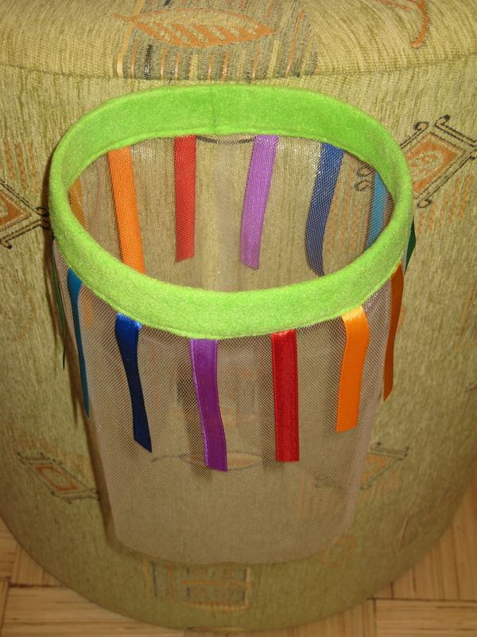

Мячик, мячик, поскачи
С 4-х лет покажите ребенку, что мяч можно бросать об стенку и ловить его двумя руками. При этом проговаривайте:
Мячик, мячик, поскачи!
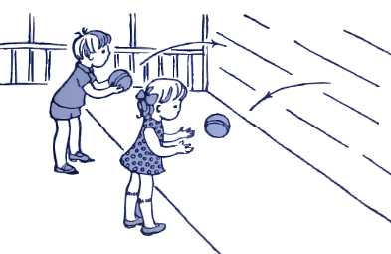

Домашний боулинг
Соорудить игру, в которую можно играть хоть в одиночку, хоть всей семьей, проще простого, потому что «оборудование» найдется буквально в каждом доме. Берем мяч, подойдет любой спортивный или игровой мячик и 10 пластиковых бутылок.
Импровизированные кегли можно сделать яркими, наполнив фантиками или цветной бумагой. Правила просты: мяч, как шар в настоящем боулинге, нужно направить на выстроенные кегли - чем точнее бросок, тем больше «кеглей» упадет. Для большей заинтересованности ребенка, придумайте ему интересный призовой фонд.
